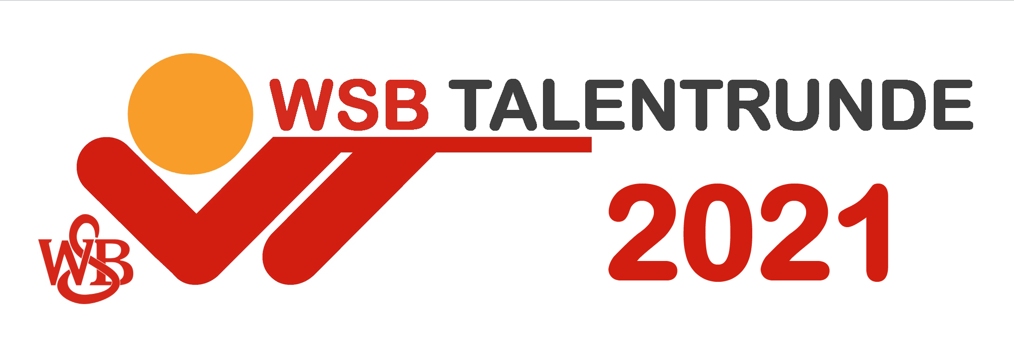
Meldebogen

Kreis:
Kreisbezeichnung
Kreisnummer
Kreisjugendleiter

Hiermit melden wir verbindlich oben genannte Mannschaften zur WSB Talentrunde 2021 und erkennen die
Ausschreibung an.

Wir versichern, die Vorkämpfe nach den Regeln der Ausschreibung, der SpO und im Sinne des Fair Play
durchzuführen.

Ansprechpartner:
Name, Vorname
Anschrift
Email
Telefonische Erreichbarkeit

Bankdaten:
Kontoinhaber
IBAN

______________________________ ____________________________________
Ort, Datum Stempel, Rechtsverbindliche Unterschrift

Die Meldefrist endet am 15.01.2021.
Die Meldung erfolgt bitte durch die Kreisjugendleitungen an:
Hartmut Zissel
An der Lindenstr. 24 57319 Bad Berleburg
E-Mail: lupi2015@web.de

